المحاضرة الثالثة
الفصل الثالث
علم الاجتماع والعلوم الاجتماعية

مقدمة الفصل الثالث
ـ تختلف العلوم الاجتماعية ( Social Sciences ) عن غيرها من العلوم الطبيعية ( Science Physical ) ، في أن الأولى تحاول فهم أفعال الإنسان نفسه ومعرفة النتائج التي تترتب على نشاطاته الفردية والاجتماعية . أما العلوم الطبيعية ، فهي تتعامل مع مجهودات الإنسان لفهم ظواهر الكون .
ـ وتتفق العلوم الاجتماعية عن غيرها من العلوم الطبيعية في استخدام كل منهما للمنهج أو الطريقة العلمية ( Scientific Method ) التي تتلخص في أنها عملية لاكتساب أو تنمية المعرفة بطريقة منظمة تعتمد على تحديد المشكلة ، وصياغة الفروض أو الأفكار التي تدور حول كيفية حل هذه المشكلة ، ثم اختبار هذه الفروض وأخيراً تحليل النتائج واستخلاص التعميمات .
ـ ونلاحظ أن هناك خمسة علوم أكاديمية ، عادة ما يتم تصنيفها على أنها علوم اجتماعية . وهذه العلوم الخمسة هي : علم الاجتماع ، وعلم النفس ( Psychology ) والانثروبولوجيا (Anthropology ) وعلم الاقتصاد ( Economic ) ، وعلم السياسة ( Science Political ) .
- ومن هذه العلوم الاجتماعية الخمسة السالفة الذكر ، نجد أن هناك ثلاثة من هذه العلوم ـ وهي : علم الاجتماع ، وعلم النفس ، والانثروبولوجيا ـ تعد مجالات عامة أو دراسات واسعة للسلوك الإنساني مما أدى إلى وجود تداخل كبير بين هذه العلوم . بينما نجد أن علمي السياسة و الاقتصاد يحددان أنفسهما في جوانب محددة من السلوك الإنساني .
- إذ يهتم علم الاقتصاد بدراسة السلوك الاقتصادي ، والتركيز على دراسة مصادر الثروة ( Wealth ) وتوزيعها داخل المجتمع . كما يهتم علم السياسة بدراسة السلوك السياسي ، والتركيز على دراسة ظاهرة القوة ( Power ) في المجتمعات المختلفة .
(أ): أهمية علم الاجتماع بالنسبة للعلوم الاجتماعية .
- ويعتبر علم الاجتماع من أكثر العلوم اتصالاً وتداخلاً مع غيره من العلوم الاجتماعية الأخرى . ومن ثم فقد جعله " أوجست كونت " يتربع فوق قمة العلوم من حيث التعقيد ، وذلك في ترتيبه المشهور للعلوم على النحو التالي : الرياضة ، ثم الفلك ، فالطبيعة ، فالكيمياء ، فالبيولوجي ، وأخيراً علم الاجتماع .
- ويشبه علم الاجتماع في أهميته بالنسبة للعلوم الاجتماعية ، أهمية الرياضيات بالنسبة للعلوم الطبيعية . وحيث أنه من المستحيل دراسة علم الطبيعة دون إلمام ببعض المعرفة عن الرياضيات . كذلك لا يمكن دراسة علم الاقتصاد أو علم السياسة مع تجاهل علم الاجتماع .
(ب): تداخل علم الاجتماع والعلوم الاجتماعية الآخرى .
- وإذا كانت العلوم الاجتماعية تشترك في دراسة سلوك الإنسان في المجتمع ، فمن الطبيعي أن يكون هناك بعض التشابه أو التداخل بين مجال الدراسة في علم الاجتماع ومجالات الدراسة في العلوم الاجتماعية الأخرى .
- يذكر العالم الفرنسي " موريس دوفرجيه " ( Mourice Duverger ) أن الحدود التي تفصل بين العلوم الاجتماعية المختلفة هي حدود غير واضحة تماماً ، بل أنها حدود زائفة أو متصنعة وليس لها قيمة في حد ذاتها . وإن اتجاه العلوم الاجتماعية نحو توسيع نطاق دراستها ، ينطوي على نوع من المخاطرة ، إذ أن ذلك يؤدي إلى زيادة التداخل بين هذه العلوم .
- وقد يتضح التداخل بين علم الاجتماع وغيره من العلوم الاجتماعية المختلفة ، في الشكل رقم ( 2 ) التالي ، والذي عرضه " رونالد فيدريكو " ( Federico Ronald C. ) في مطلع كتابه " علم الاجتماع " لتوضيح العلاقة بين هذا العلم وغيره من العلوم الاجتماعية .
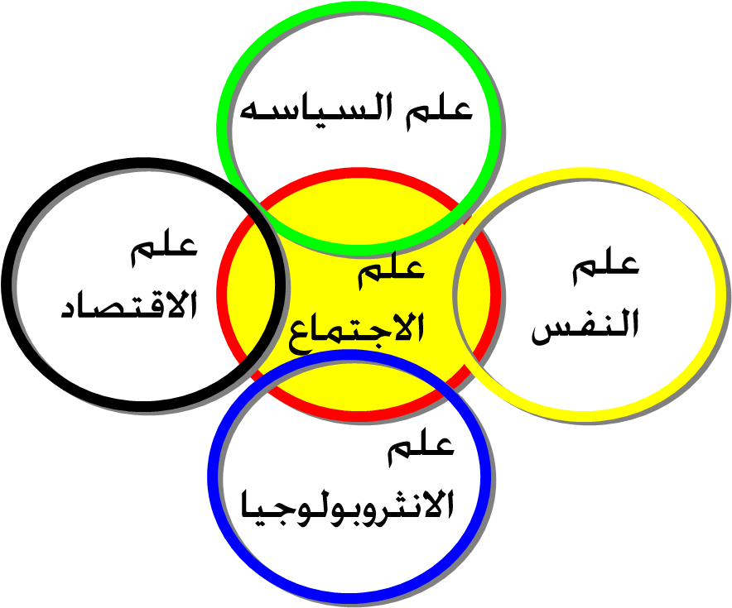
شكل توضيحي رقم (2) يوضح العلاقة بين علم الاجتماع والعلوم الاجتماعية الآخرى
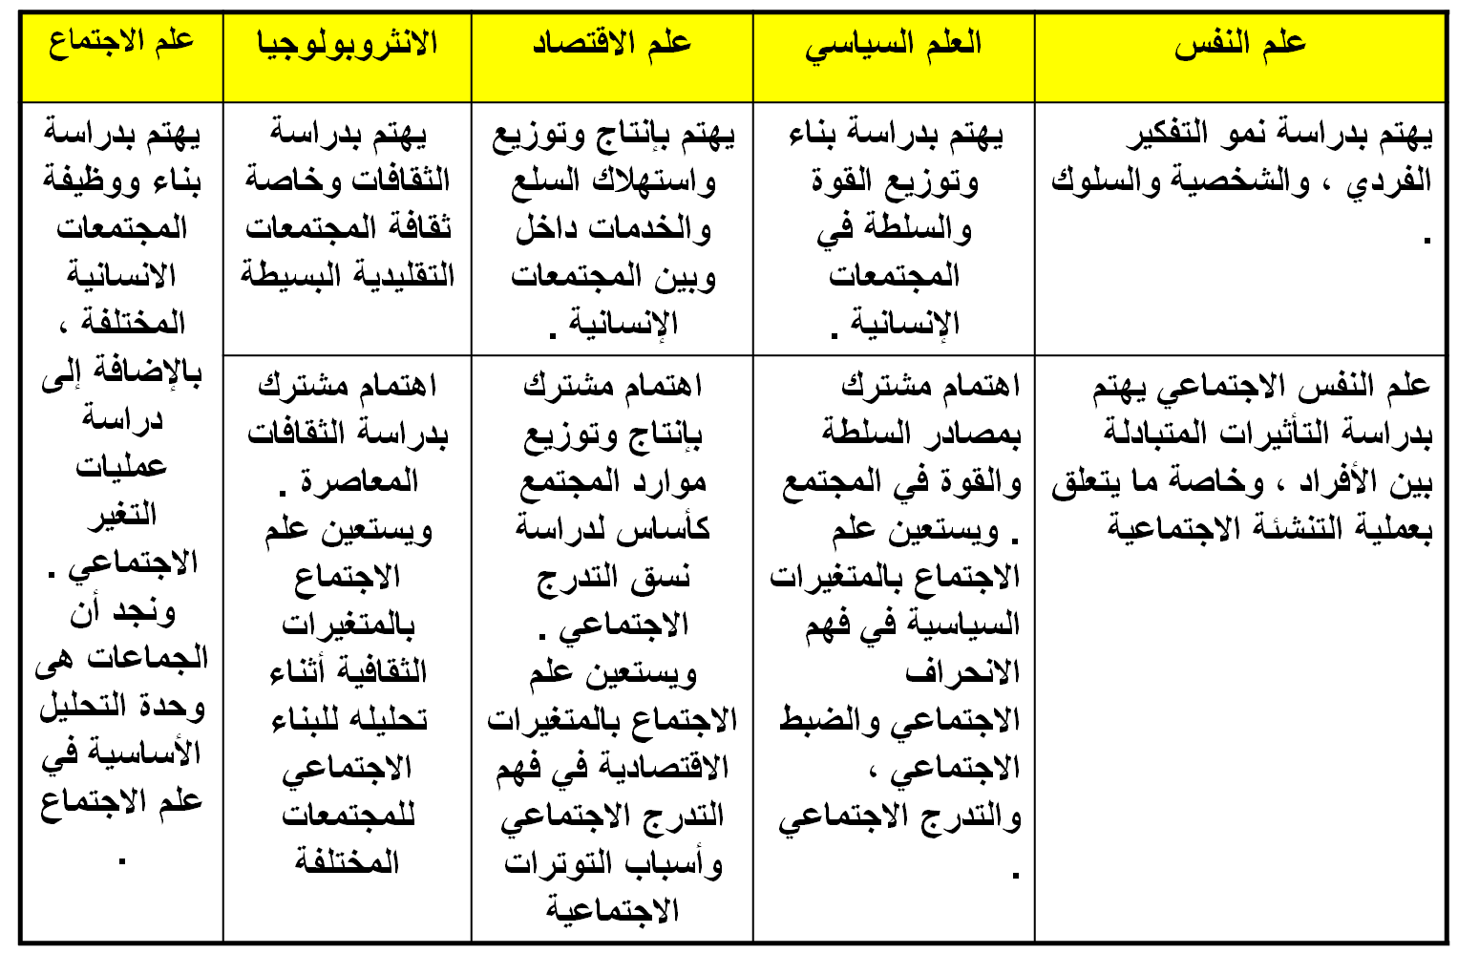
جميع العلوم الاجتماعية تستخدم الطريقة العلمية في الحصول على البيانات وتحليلها

(ج): مفهوم علم الاجتماع عند " سوروكين "
ـ أن عالم الاجتماع الأمريكي المعاصر " سوروكين " قد وضع حدوداً للتميز بين علم الاجتماع وغير من العلوم الاجتماعية الأخرى . وذلك عندما قام بتعريف علم الاجتماع على أنه " دراسة الخصائص العامة المشتركة بين جميع أنواع الظواهر الاجتماعية ، والعلاقات بين هذه الأنواع ، وكذلك العلاقة بين الظواهر الاجتماعية غير الاجتماعية " .
ـ ويتضح مما ذهب إليه " سوروكين " أن علم الاجتماع ، علم واسع مركب يختص بدراسة الخصائص المشتركة بين الظواهر الاجتماعية بوجه عام ، والعلاقة المتبادلة بين هذه الظواهر . بالإضافة إلى دراسة العلاقات المتبادلة بين الظواهر الاجتماعية وغير الاجتماعية .

(د) : خصائص الظواهر الاجتماعية
ـ ألا أننا نلاحظ أن كلاً من الظواهر الاجتماعية المختلفة لا توجد مستقلة بنفسها أو في حالة عزلة عن بقية نواحي الحياة الاجتماعية . إذ أن الظواهر الاجتماعية تعتمد على بعضها وتؤثر في بعضها وتتأثر ببعضها .
ـ ومن ثم أصبح من غير الممكن أن نميز بين علم الاجتماع وبين العلوم الاجتماعية الأخرى من حيث الموضوع ، ويصبح ضرورياً أن يكون التمييز في هذه الحالة من ناحية وجهة النظر ، أو زاوية الدراسة فحسب ، حيث نجد أن وجهة نظر علم الاجتماع عامة ، بمعنى أنه يدرس الظواهر الاجتماعية ككل يعتمد على بعضه ويؤثر في بعضه ويتأثر ببعضه ، وهو يخالف بذلك العلوم الاجتماعية الأخرى التي تختلف وجهة نظرها من هذه الناحية في أنها خاصة أو متحيزة لناحية من النواحي قد تكون اقتصادية أو سياسية أو دينية مثلاً ، متجاهلة بذلك اعتماد الظواهر الاجتماعية على بعضها وأن الحياة الاجتماعية عموماً كل لا يتجزأ .
(هـ) : اهتمامات علم الاجتماع
- ويستدل مما سبق ، على أن عالم الاجتماع في دراسته للظواهر الاجتماعية ، إنما يهتم بالنواحي الشائعة ( Common ) للظواهر الاجتماعية ، ولا يهتم كثيراً بتلك النواحي الفريدة ( Unique ) لهذه الظاهرة . وذلك نظراً لأن النواحي الشائعة هي التي لابد أن يكون لها صلة وثيقة بتردد الظاهرة واتجاهها ، أما النواحي الفريدة فهي بحكم هذا الوصف يغلب ألا يكون لها دور فعال في تردد الظاهرة وانتشارها . وعلى هذا الأساس ، فإن علم الاجتماع لا يدرس ظاهرة بعينها في زمان ومكان معينين إلا كوسيلة لدراسة الظاهرة دراسة عامة ، بهدف التوصل إلى القوانين أو القواعد أو الاحتمالات التي تخضع لها الظواهر الاجتماعية في تطورها .
- وسنحاول الآن أن نشرح بشيء من التفصيل ، وأن نوضح نواحي التشابه أو الاختلاف بين علم الاجتماع وبين بعض العلوم الاجتماعية ، وهي : علم النفس ، و الأنثروبولوجيا ، وعلم الاقتصاد ، وعلم السياسة .

(و) :علم الاجتماع والعلوم الاجتماعية
التركيز هنا على العلاقة بين علم الاجتماع والعلوم الاجتماعية

أولاً : علم النفس.
ـ يعد علم النفس ، أحد العلوم الاجتماعية وثيقة الصلة بعلم الاجتماع . ويشترك كل من علم النفس وعلم الاجتماع في أنهما يعدان مجالات عامة ، أو دراسات واسعة للسلوك الإنساني . ومن ثم يوجد كثير من التداخل بين العلمين ، كما يوجد بعض التداخل بينهما وبين غيرهما من العلوم الاجتماعية الأخرى .
ـ ويهتم علم النفس بدراسة الفرد . ونجد أن مدخله في الدراسة ومفاهيمه عادة ما تتعامل مع الناس على المستوى الفردي . إذ يقوم هذا العلم بدراسة العمليات العقلية البشرية ، مثل الإدراك ، والذاكرة ، والذكاء ، والعواطف ، والتعلم ، والاتجاه ، الدافعية . وعندما يتم شرح السلوك بمثل هذه المصطلحات ، يقال أنه قد تم فهم العوامل النفسية لهذا السلوك .

1-علاقة علم الاجتماع بعلم النفس
- يمكن القول بأن كلا من علم النفس وعلم الاجتماع ، يهتم بدراسة السلوك الإنساني . إلا أن عالم النفس يركز في دراسته على سلوك الفرد ، أما عالم الاجتماع ، فانه يدرس السلوك الاجتماعي ، وهو ليس مجرد سلوك عدد من الأفراد ، إذ أنه ينتج عن معيشة الإنسان في البيئة الاجتماعية وتفتعله مع عدد من الجماعات الاجتماعية التي ينتمي إليها ، وخضوعه للمعاير الاجتماعية .
- ويظهر التداخل الواضح بين علمي النفس والاجتماع في دراسة كل منهما لموضوع " الشخصية " ( Personality ) وهي عبارة عن هذا النسق المنظم للسلوك ، والاتجاهات ، والمعتقدات ، والقيم ، وغيرها من السمات أو الخصائص التي تميز الفرد . فالشخصية هي عبارة عن سمات وخصائص الناس التي تنظم مشاعرهم حول أنفسهم ، واتجاهاتهم نحو المواقف المختلفة ، وميولهم نحو العمل .
2 - مفهوم الشخصية عند علم الاجتماع وعلم النفس
- ويعد مفهوم الشخصية ، مفهوماً أساسياً بالنسبة لعلم النفس ، كما أنها تعتبر أحد الموضوعات الأساسية في هذا العلم . وفي نفس الوقت تعتبر الشخصية أحد الأبعاد الهامة للحقيقة الاجتماعية التي يدرسها علم الاجتماع ، حيث أن البعد النفسي لا يمكن تجاهله أثناء دراستنا للظواهر الاجتماعية . إلا أن علماء النفس ، عادة ما يهتمون بدراسة السلوك الفعلي ، والتركيز على دراسة بناء وعمليات الشخصية في حد ذاتها . أما علماء الاجتماع ، فإنهم عادة ما يهتمون بدراسة المواقف الاجتماعية التي تؤدي إلى أنماط معينة من السلوك . أي أن علماء الاجتماع عادة ما يهتمون بدراسة أثر أنماط معينة من العلاقات الاجتماعية في ظهور سمات أو خصائص شخصية محددة .
3 - التداخل بين علم الاجتماع وعلم النفس
- ولاشك أن هناك تداخل واضح بين كل من علم النفس و علم الاجتماع ، وخاصة بعد أن تبين خطأ وجهة نظر العالم الفرنسي " إميل دور كايم " ( E. Durkheim ) الذي كان يرى أن الجماعة وحدها هي مصدر الحقيقة الاجتماعية ، وأنه يجب الفصل أو التمييز بين الظواهر الاجتماعية وغيرها من الظواهر النفسية ، إذ أن الظواهر الاجتماعية متميزة ـ من حيث النوع ـ عن خصائص الأفراد أعضاء المجتمع وخارجة عنهم . ومن الخطأ البالغ أن نفسر ظاهرة اجتماعية معينة ، باعتبارها نتاجاً للعمليات النفسية الفردية ، فالظواهر الاجتماعية تتميز بالاستقلال ، ولابد من فصلها عن الظواهر النفسية . بالإضافة إلى أن البحث عن تفسير ملائم لهذه الظواهر الاجتماعية يجب أن يتم في نطاق المجتمع نفسه .
4 - التكامل بين علم الاجتماع وعلم النفس
- هذا وقد اتجه بعض علماء الاجتماع الكلاسيكيين ، اتجاهاً يخالف ذلك الاتجاه الذي ذهب إليه " دور كايم " . وذلك كما يبدو من آراء بعض العلماء مثل " وليام توماس " ( W. Thomas ) و " ماكس فيبر " ( M. Weber ) ، و " فلفريدو باريتو " ( V. Pareto ) . فقد أكد هؤلاء العلماء أهمية العوامل النفسية ، وتأكيد التكامل بين كل من علم النفس و علم الاجتماع . بل أن " تولكوت بارسونز " ( T. Parsons ) ـ وهو أحد علماء الاجتماع المعاصرين من أنصار الاتجاه الوظيفي في علم الاجتماع ـ في معالجته للنسق الاجتماعي ، إنما يجعل علم الاجتماع يقترب كثيراً من علم النفس .
- والحقيقة أن " باريتو " قد قام بتوضيح العلاقة بين علم الاجتماع وغيره من العلوم الاجتماعية ، وخاصة علم النفس . إذ قام بتوضيح أهمية دراسة دوافع الأفراد حتى يتسنى لنا تفسير الحياة الاجتماعية ، وفهم البناء الاجتماعي للمجتمع ، وإدراك عوامل التغير الاجتماعي . مما كان له أثر كبير في ظهور علم الاجتماع ( Psychological Sociology ) .
5- العلاقة بين علم الاجتماع النفسي وعلم النفس الاجتماعي
- وإذا كان علم الاجتماع النفسي ، هو ميدان من ميادين الدراسة في علم الاجتماع يهتم بدراسة البعد النفسي للحقيقة الاجتماعية . فإن علم النفس الاجتماعي ( Social Psychology ) ، يعد أحد ميادين علم النفس . ويهتم هذا الميدان بدراسة كيفية انفعال الفرد إزاء أحوال المجتمع الذي يعيش فيه .
- يهتم علم النفس الاجتماعي بدراسة كيفية تأثر الشخصية والسلوك الفردي بالبيئة الاجتماعية . إذ أن البحوث التي يقوم بها هذا العلم ، عادة ما تلقي الضوء حول الطريقة التي تؤثر بها البيئة الاجتماعية في سلوك الإنسان .
6- خلاصة القول
- ويتضح مما سبق ، أن هناك تداخل كبير بين كل من علمي النفس والاجتماع . ويركز علم النفس اهتمامه حول الفرد ودراسة السلوك الفردي . كما يركز علم الاجتماع اهتمامه نحو المجتمع ودراسة العلاقات الاجتماعية . أما علم النفس الاجتماعي ، فإنه يوجه اهتمامه نحو دراسة التفاعل بين الفرد والمجتمع ، أو بين الشخصية الفردية والبناء الاجتماعي ، مما يؤكد وجود التقارب في وجهات النظر بين علمي النفس والاجتماع .
- والحقيقة أن هناك تكامل وتفاعل مستمر بين ثلاثة عوامل هي : الفرد ، والمجتمع ، والثقافة . ولا يمكن دراسة أي عوامل من هذه العوامل الثلاثة بمعزل عن غيره من العوامل الأخرى . وهذا ما يؤكده بشدة عالم الاجتماع المعاصر " سوروكين " ( P. Sorokin ) ، الذي اعتبر أن الفرد والشخصية من جهة ، والمجتمع والثقافة من جهة أخرى ، عناصر مستقلة ومتفاعلة داخل إطار نسق واحد .

ثانياً : الأنثروبولوجيا

1- مفهوم علم الأنثروبولوجيا
ـ تعتبر الأنثروبولوجيا من أحدث العلوم الاجتماعية ، إذ أنها لا تزال تجتاز المائة سنة الأولى من عمرها .
- ونجد أن مصطلح " الأنثروبولوجيا " ( Anthropology ) مستمد من أصلين يونانيين : الأول ( Anthropos ) بمعنى إنسان ، والثاني (logos ) بمعنى علم . ومن ثم يعطينا المصطلح تعريفاً أولياً للأنثروبولوجيا عل أنها علم " الإنسان " .
- ويذكر العالم الأمريكي " كلايد كلو كهون " ( Clyde Kluckhohn ) أن الاهتمام الرئيسي للأنثروبولوجيا يتركز حول محاولة الإجابة على بعض التساؤلات مثل : ما هو مجرى التطور الإنساني من الناحيتين البيولوجية والثقافية ؟ وهل هناك مبادئ عامة أو قوانين تحكم هذا التطور ؟ وهل هناك أية ارتباطات جوهرية بين الجوانب الطبيعية المختلفة للإنسان وبين عادات الشعوب في الماضي والحاضر ؟ ولماذا نجد أن هناك أنماط معينة من الشخصية تميز مجتمعات معينة دون غيرها ؟ .
2- أقسام الأنثروبولوجيا( فروعها )
- وقد اختلفت الآراء في تحديد أقسام الأنثروبولوجيا . إذ ترى المدرسة الإنجليزية ، أنها تنقسم إلى ثلاثة أقسام رئيسية وهي الأنثروبولوجيا الطبيعية ( Physical Anthropology ) ، و الأنثروبولوجيا الثقافية ( Cultural Anthropology ) ، و الأنثروبولوجيا الاجتماعية ( Social Anthropology ) بينما ترى المدرسة الأمريكية أن الأنثروبولوجيا تنقسم إلى قسمين رئيسيين فقط ، وهما الأنثروبولوجيا الطبيعية و الأنثروبولوجيا الثقافية . وذلك على أساس أن الأنثروبولوجيا الاجتماعية تعتبر أحد فروع الدراسة داخل الأنثروبولوجيا الثقافية ، حيث أن موضوع العلم الأول يدور حول دراسة البناء الاجتماعي (Social Structure ) ، الذي يعد أحد القطاعات الكبرى للثقافة ( Culture ) ، التي تمثل الموضوع الرئيسي للدراسة في الأنثروبولوجيا الثقافية .
- وتختص الأنثروبولوجيا الطبيعية بدراسة الجوانب الطبيعية للإنسان مثل تطور الجنس البشري ، وخصائصه ، وتصنيفاته . أما الأنثروبولوجيا الثقافية ، فتهتم بدراسة الثقافة أو طريق معيشة الإنسان .
- ونظراً لكثرة وتنوع الموضوعات التي تدخل في إطار الثقافة ، فقد انقسمت الأنثروبولوجيا الثقافية إلى عدة فروع مثل : الأثنوجرافيا(Ethnography) وعلم الأثنولوجيا ( Ethnology ) ، وعلم الآثار ( Archeology ) وعلم اللغويات ( Linguistics ) و الأنثروبولوجيا الاقتصادية ( Economic Anthropology ) ، و الأنثروبولوجيا النفسية ( Psychological Anthropology ) ، وهي ذلك الفرع الذي يطلق عليه أحياناً الثقافة والشخصية ونجد أن كل فرع من هذه الفروع المختلفة التي تدخل في نطاق الأنثروبولوجيا الثقافية ، يتناول دراسة عنصر أو أكثر من عناصر الثقافة ، وعلاقته بالظواهر الاجتماعية الأخرى ، أو يحاول تتبع مجرى التطور الثقافي للإنسان ، والمبادئ أو القوانين التي تحكم هذا التطور .

3- علاقة علم الاجتماع بعلم الأنثروبولوجيا
- وقد يبدو الاختلاف بين الأنثروبولوجيا الثقافية وعلم الاجتماع في أنماط المجتمعات التي يميل كل منهما نحو دراستها . إذ يميل علماء الأنثروبولوجيا نحو تركيز اهتمامهم حول دراسة الأنساق التقليدية أو المجتمعات البدائية . بينما يميل علماء الاجتماع نحو دراسة المجتمعات الحديثة . أي أن الأنثروبولوجيا تهتم دراسة الإنسان البدائي أو غير المتعلم ، بينما يتناول علم الاجتماع بدراسة الحضارات الأكثر تقدماً . والواقع أن هذه الحقيقة الأساسية تمارس تأثيراً كبيراً على مضمون العلمين وموضوعهما . فالأنثروبولوجيون يميلون إلى دراسة المجتمعات من جميع جوانبها ، دراسة كلية شاملة ، أما علماء الاجتماع فيميلون غالباً نحو دراسة قطاعات أو أجزاء معينة من المجتمع ، مثل دراسة نظاماً معينه كنظام الأسرة ، أو دراسة عملية معينة مثل الحراك الاجتماعي .
- وعادة ما يعيش الأنثروبولوجيون في المجتمع الذي يدرسونه حيث يلاحظون السلوك ملاحظة مباشرة ، ويسجلون العادات والأعراف مستعينين في ذلك بالإخباريين ( Informants ) والمنهج الأنثروبولوجي هو بالضرورة منهج كيفي . أما علماء الاجتماع فغالباً ما يعتمدون على الإحصاءات والاستبيانات في دراستهم . ومن ثم فإن تحليلاتهم غالباً ما تكون كمية وكيفية في نفس الوقت . وبالإضافة إلى ذلك ، فإن الوسط الطبيعي لعالم الأنثروبولوجيا هو المجتمعات المحلية الصغيرة المكتفية بذاتها ، بينما يدرس عالم الاجتماع المجتمعات الكبيرة الحجم والعمليات الاجتماعية المعقدة .
- وعلى الرغم من هذا الاختلاف الذي قد يبدو بين علم الاجتماع و الأنثروبولوجيا ، فإننا نجد أن هناك درجة كبيرة من التقارب بين العلمين . بل أن الأنثروبولوجيا تعد من أقرب العلوم الاجتماعية إلى علم الاجتماع . فلكل من العلمين مفاهيم كثيرة مشتركة ، ومتفقة تماماً.
4- تغيرات الأنثروبولوجيا الثقافية
- كما شهدت الأنثروبولوجيا الثقافية تغيرات جوهرية في الثلاثين سنة الأخيرة ، وأهم هذه التغيرات : الانتقال من دراسة المجتمعات البدائية إلى دراسة المجتمعات المتمدينة ، سواء على المستوى القومي الواسع أو المستوى المحلي الضيق ، فقد اهتمت الدراسات الحديثة بتحديد معالم الثقافات الكبرى مثل الثقافة الصينية والثقافة الأمريكية والثقافة اليابانية والثقافة الفرنسية ، وتخصصت بعض هذه الدراسات في دراسة الجاليات أو الجامعات الاثنية التي تعيش في تلك الثقافات . أي أن اهتمام علماء الأنثروبولوجيا الثقافية قد تحول من دراسة المجتمعات البدائية التي تكاد تنقرض في الوقت الحاضر ، والاتجاه نحو دراسة الجماعات في المجتمعات الصناعية الحديثة . ومن ثم أصبح كل من علماء الاجتماع و الأنثروبولوجيا الثقافية يتناولون دراسة موضوعات تكاد تكون متشابهة إلى درجة كبيرة .
5- علم الاجتماع المقارن
- وإذا كان هناك هذا التشابه بين الأنثروبولوجيات الثقافية وعلم الاجتماع . فإن هناك درجة أكبر من التشابه بين الأنثروبولوجيا الاجتماعية ـ وهي أحد فروع الأنثروبولوجيا الثقافية من وجهة نظر المدرسة الأمريكية ـ وبين علم الاجتماع . إذ يتجه كل من العلمين نحو دراسة العلاقات الاجتماعية وتحليل البناء الاجتماعي للمجتمعات الإنسانية . مما جعل العالم الانجليزي " راد كليف براون " ( Radcliffe Brown ) يطلق على الأنثروبولوجيا الاجتماعية اسم علم الاجتماع المقارن ( Comparative Sociology ) .
6- التكامل بين علمي الاجتماع والانثروبولوجيا الثقافية وعلم النفس
- ونرى أن هناك نوع من التكامل بين كل من علمي الاجتماع و الأنثروبولوجيا الثقافية ، بالإضافة إلى وجود درجة من التكامل بينهما وبين علم النفس .
- ويؤكد ذلك ما ذهب إليه ” رالف لينتون ” ( Ralph Linton ) من حيث أن علم النفس يركز في دراسته على الفرد ، ويركز علم الاجتماع على دراسة المجتمع ، كما تركز الأنثروبولوجيا الثقافية على دراسة الثقافة . وقد أصبح اليوم واضحاً مدى التكامل بين الفرد والمجتمع والثقافة ومدى التفاعل المستمر بين هذه العوامل الثلاثة .
- ومن ثم فإن الباحث الذي يحاول دراسة أحد هذه العوامل بمعزل عن غيرها من العوامل الآخرى ، فإنه لن يحقق هدفه من الدراسة

أسئلة المحاضرة الثالثة
س1: ما هى أهمية علم الاجتماع بالنسبة للعلوم الاجتماعية ؟
س2: اشرحي علاقة علم الاجتماع بعلم النفس ؟
س3: ما المقصود بالتكامل بين علم الاجتماع وعلم النفس ؟
س4: اشرحي علاقة علم الاجتماع بالأنثروبولوجيا ؟
س5: ما المقصود بالتكامل بين علم الاجتماع الأنثروبولوجيا ؟
س6: اذكري أقسام الأنثروبولوجيا ؟
س7: ما هى العلاقة بين علم الاجتماع وعلم النفس و
الأنثروبولوجيا ؟

